***Музейны пакой «ВЫТОКІ»***

***УА «Воранаўскі дзяржаўны***

***прафесійна-тэхнічны калледж сельскагаспадарчай вытворчасці»***

***- гэта цэлая сістэма,***

***якая ўключае:***

* **СТУЖКУ ЧАСУ;**
* **ЭКСПАЗІЦЫЮ “ВЯСКОВАЯ ХАТА”;**
* **ВАЕННУЮ ЭКСПАЗІЦЫЮ;**

**Адрас: Гродзенская вобласць,**

**г.п. Воранава, вул. Савецкая 103**

**Тэлефоны: 8 (015) 94 4-23-56,**

**8 (015) 94 4-33-13**

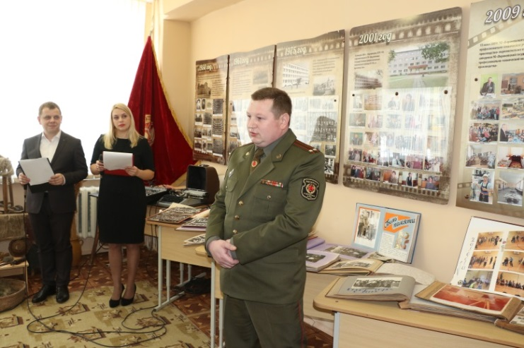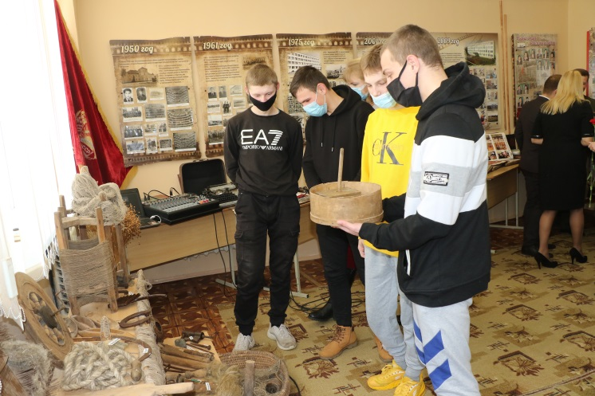

**Сайт:** gptk-voronovo.schools.by/

**E-mail: v_**[**gptk190**](mailto:pty190@mail.grodno.by)**@mail.ru**

**Праезд аўтобусам ці цягніком**

**Ліда – Воранава.**

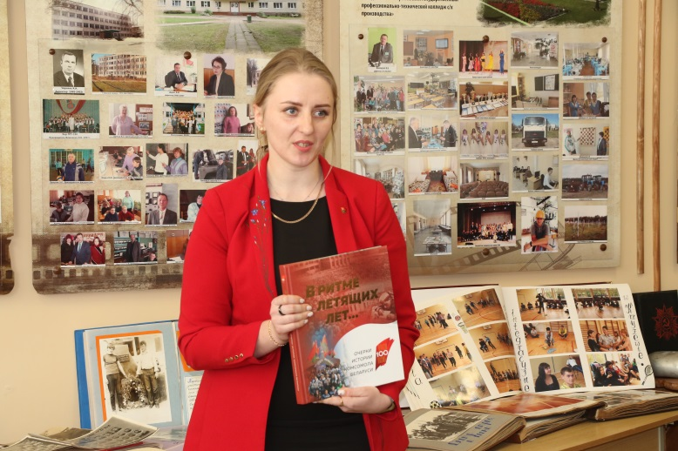

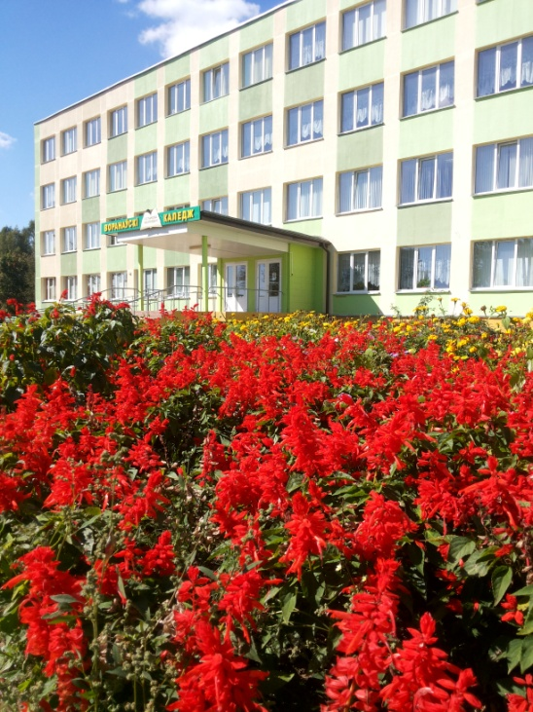

Міністэрства адукацыі

Рэспублікі Беларусь

Галоўнае ўпраўленне адукацыі Гродзенскага аблвыканкама

***Установа адукацыі***

***«Воранаўскі дзяржаўны прафесійна-тэхнічны каледж с/г вытворчасці»***

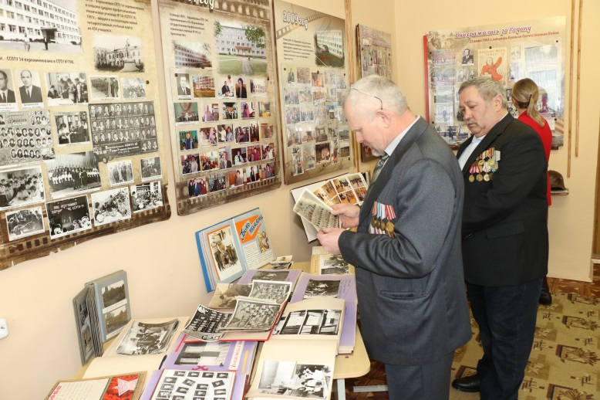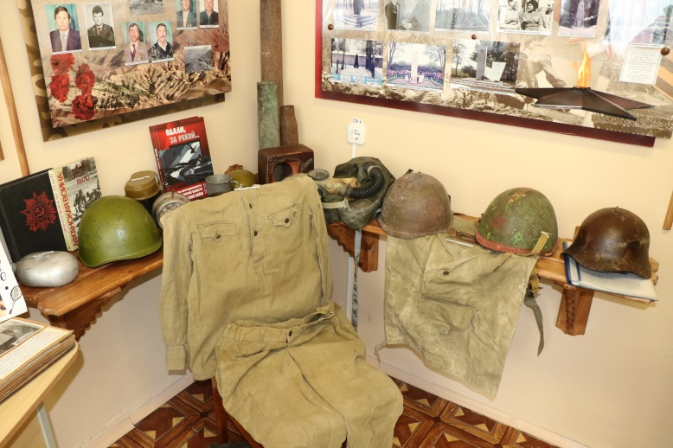 ***СТУЖКА ЧАСУ***

***І н ф а р м а ц ы я д л я н а в е д в а л ь н і к а ў***

|  |
| --- |
| ***ЭКСПАЗІЦЫЯ “ВЯСКОВАЯ ХАТА”*** |
|  |
|  |
| ВАЕННАЯ ЭКСПАЗІЦЫЯ |
|  |
|  |
|  |
|  |

